ΚΕΦΑΛΑΙΟ 6 **ΘΕΡΜΟΤΗΤΑ**

πει το θερμόμετρο να βρίσκεται σε θερμική επαφή με το σώμα μέχρι να σταθεροποιηθεί η ένδειξή του. **Το θερμόμε­τρο δείχνει τη θερμοκρασία του σώματος όταν βρίσκεται σε θερμική ισορροπία με αυτό.**

,—Δραστηριότητα

Μπορείς να μετρήσεις με ένα κοινό θερμόμετρο τη θερμοκρασία μιας σταγόνας νερού;

6.3 Πώς μετράμε τη θερμότητα

*Από τι εξαρτάται το ποσό της θερμότητας που απαιτείται για τη μεταβολή της θερμοκρασίας ενός σώματος;*

Από την πείρα μας γνωρίζουμε ότι χρησιμοποιώντας την ίδια εστία θέρμανσης χρειάζεται περισσότερος χρόνος για να βράσει το νερό σ’ ένα γεμάτο μπρίκι απ’ ό,τι το νερό σε ένα μισοάδειο. Επίσης, όταν έχουμε ίσες ποσότητες κρύου και χλιαρού νερού που τις θερμαίνουμε με την ίδια εστία, το κρύο νερό χρειάζεται περισσότερο χρόνο για να ζεσταθεί. Και όταν θερμαίνουμε στην ίδια εστία ίσες ποσότητες νερού και γάλατος, το γάλα ζεσταίνεται γρηγορότερα.

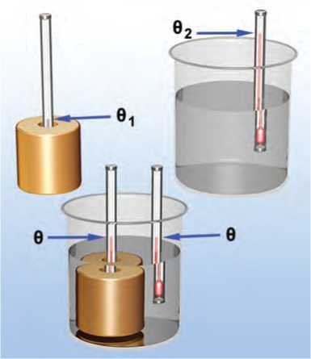

**Εικόνα 6.13.**

Το μέταλλο και το νερό είναι σε θερμική επαφή. Θερμό­τητα μεταφέρεται από το νερό στο μέταλλο. Η θερμοκρα­σία του μετάλλου αυξάνεται και του νερού μειώνεται, μέ- χρις ότου επέλθει θερμική ισορροπία.

Πώς θα χρησιμοποιήσουμε αυτές τις παρατηρήσεις για να καταλήξουμε σε γενικά συμπεράσματα; Καταφεύγουμε σε μια σειρά από πειράματα (εικόνες: 6.14, 6.15, 6.16).

Στο πρώτο πείραμα εξετάζουμε πώς σχετίζεται η θερμό­τητα που μεταφέρεται σε ορισμένη μάζα νερού, με τη μετα­βολή της θερμοκρασίας του (εικόνα 6.14).

Στο δεύτερο πείραμα εξετάζουμε ποια είναι η σχέση των ποσοτήτων της θερμότητας που απαιτούνται για να μετα­βληθεί η θερμοκρασία κατά ορισμένους βαθμούς (π.χ. 30oC) διαφορετικών μαζών νερού (εικόνα 6.15).

Στο τρίτο πείραμα θερμαίνουμε ίσες μάζες νερού και λαδιού και συγκρίνουμε τις ποσότητες θερμότητας που απαιτούνται, ώστε να έχουμε την ίδια μεταβολή της θερμοκρασίας τους (εικόνα 6.16). Γενικεύουμε τα αποτελέσματα των πειραμάτων και καταλήγουμε στα παρακάτω συμπεράσματα:

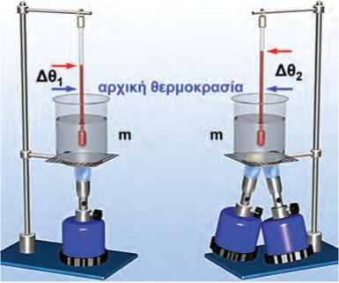

**Εικόνα 6.14.**

Με τους δύο λύχνους μεταφέρεται διπλάσια ποσότητα θερμό­τητας από ό,τι με τον ένα στο ίδιο χρονικό διάστημα. Θερ­μαίνουμε ίσες μάζες νερού (1 kg) με ένα και με δύο ίδιους λύχνους για ίδιο χρονικό διάστημα. Παρατηρούμε ότι όταν μεταφέρεται διπλάσια ποσότητα θερμότητας η μεταβολή της θερμοκρασίας του νερού είναι διπλάσια.

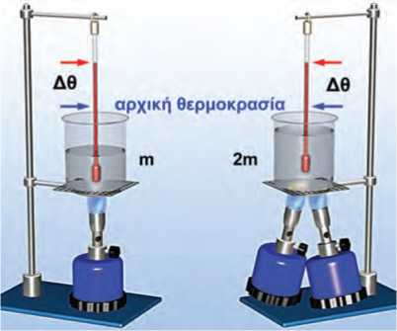

**3 Εικόνα 6.15.**

Για να επιτύχουμε την ίδια μεταβολή θερμοκρασίας σε διπλάσια μάζα νερού στον ίδιο χρόνο, πρέπει να χρησιμοποιήσουμε δύο λύχνους. Πρέπει δηλαδή να μεταφέρουμε σ’ αυτό διπλάσια ποσότητα θερμότητας.

123

ΦΥΣΙΚΗ Β' ΓΥΜΝΑΣΙΟΥ

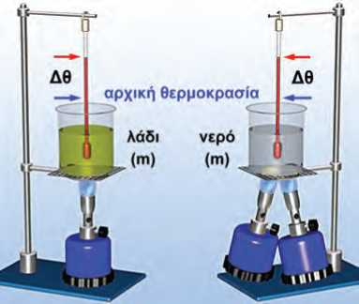

**Εικόνα 6.16.**

Για να επιτύχουμε την ίδια μεταβολή θερμοκρασίας σε ίσες μάζες νερού και λαδιού, πρέπει να μεταφέρουμε στο νερό πολύ μεγαλύτερη ποσότητα θερμότητας απ’ ό,τι στο λάδι.

α. Η **μεταβολή της θερμοκρασίας** ενός σώματος είναι **ανά­λογη της ποσότητας της θερμότητας** που μεταφέρεται προς ή από αυτό (εικόνα 6.14). Έτσι, για διπλάσια αύξηση της θερ­μοκρασίας, απαιτείται η μεταφορά **προς** το σώμα διπλάσιας ποσότητας θερμότητας κτλ. Παρόμοια, για διπλάσια μείωση της θερμοκρασίας, απαιτείται να μεταφερθεί από το σώμα διπλάσια ποσότητα θερμότητας.

β. Η **ποσότητα της θερμότητας** που απαιτείται για συγκε­κριμένη μεταβολή της θερμοκρασίας ενός σώματος, **είναι ανά­λογη της μάζας του.** Για παράδειγμα, για να αυξηθεί κατά 30oC η θερμοκρασία 2 kg νερού, απαιτείται διπλάσια ποσό­τητα θερμότητας απ’ ό,τι για την ίδια αύξηση θερμοκρασίας 1 kg (εικόνα 6.15).

γ. Η **ποσότητα θερμότητας** που απαιτείται για συγκεκριμένη μεταβολή της θερμοκρασίας δυο σωμάτων ίδιας μάζας, **εξαρ- τάται από το είδος του υλικού** των σωμάτων. Για παράδειγμα, για να μεταβληθεί κατά 30oC η θερμοκρασία ίσων μαζών λαδιού και νερού, χρειάζεται να μεταφερθεί στο λάδι περίπου η μισή ποσότητα θερμότητας απ’ ό,τι στο νερό (εικόνα 6.16). Τα γενικά αυτά τα συμπεράσματα εκφράζονται στη γλώσσα των μαθηματικών με τη σχέση:

Q = m . c . Δθ (6.1)

όπου με Q συμβολίζουμε την ποσότητα της θερμότητας που μεταφέρεται από ή προς σώμα που έχει μάζα m, με Δθ συμβολίζουμε τη μεταβολή της θερμοκρασίας του σώματος, ενώ η ποσότητα c είναι μια σταθερά, που εξαρτάται από το υλικό του σώματος και ονομάζεται **ειδική θερμότητα.** Η σχέ­ση (6.1) είναι γνωστή και ως **«νόμος της θερμιδομετρίας».**

Ακό*ΐσε τ0 μυαλό σου

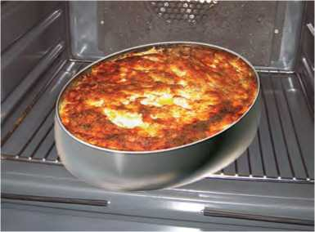

**Εικόνα 6.17.**

Μπορείς να ακουμπήσεις το αλουμινένιο σκεύος του φα­γητού λίγα λεπτά αφότου το βγάλεις από τον φούρνο. Όμως πρόσεξε: το φαγητό που περιέχει είναι ακόμη καυτό. Μπο­ρείς να το εξηγήσεις;

Ειδική θερμότητα

*Αναρωτηθήκατε ποτέ γιατί ορισμένα φαγητά παραμένουν ζεστά για περισσότερο χρόνο από κάποια άλλα* (εικόνα 6.17); Για παράδειγμα, η γέμιση μιας ζεστής μηλόπιτας μπορεί να σας κάψει τη γλώσσα, ενώ το ζυμάρι της όχι.

Από το τρίτο πείραμα της προηγούμενης παραγράφου δια­πιστώσαμε ότι: Για συγκεκριμένη μεταβολή της θερμοκρασίας δύο σωμάτων ίσων μαζών, που αποτελούνται από διαφορετι­κά υλικά (π.χ. λάδι-νερό), απαιτείται να μεταφέρουμε σ’ αυτά διαφορετικές ποσότητες θερμότητας.

Γενικά, η ποσότητα της θερμότητας που χρειάζεται για να μεταβληθεί η θερμοκρασία 1 kg κάποιου υλικού κατά 1°C ονο­μάζεται **ειδική θερμότητα.** Συμβολίζεται με c και χαρακτηρίζει το κάθε υλικό. Από την εξίσωση (6.1) μπορούμε να διαπιστώ­σουμε ότι η μονάδα της ειδικής θερμότητας είναι το: .

kg C

Έτσι, για να μεταβληθεί η θερμοκρασία 1 kg νερού κατά 1 ο^ χρειάζεται θερμότητα 4200 J. Λέμε ότι η ειδική θερμότη­τα του νερού είναι c = 4200 ~~ (διάγραμμα 6.1).

Στο παράδειγμά μας η γέμιση της μηλόπιτας έχει μεγαλύτε­ρη ειδική θερμότητα από το ζυμάρι. Αν και αποβάλλουν στον ίδιο χρόνο περίπου την ίδια ποσότητα θερμότητας, η θερμο­κρασία της γέμισης μειώνεται λιγότερο από τη θερμοκρασία της ζύμης.

124

ΚΕΦΑΛΑΙΟ 6 **ΘΕΡΜΟΤΗΤΑ**

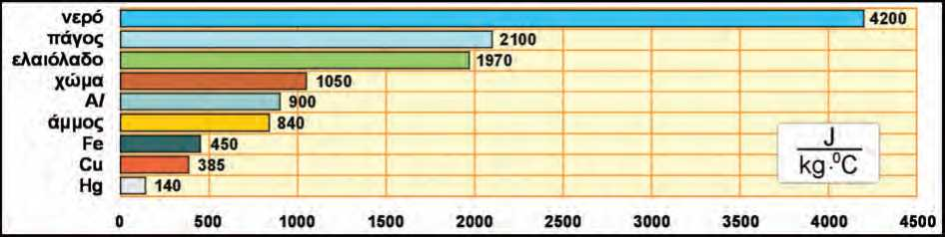

**Διάγραμμα 6.1.**

Ειδικές θερμότητες ορισμένων υλικών

Παράδειγμα 6.1

Τοποθετούμε ένα δοχείο με 2 kg νερό στο μάτι της ηλεκτρικής κουζίνας. Η θερμοκρα-  
σία του νερού ανεβαίνει από τους 20oC στους 25oC. Να υπολογίσεις τη θερμότητα που  
μεταφέρεται από το μάτι στο νερό. Για την ειδική θερμότητα του νερού, να συμβου-  
λευτείς το διάγραμμα 6.1.

Δεδομένα Ζητούμενα Βασική εξίσωση

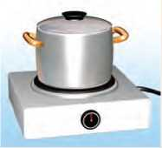

Αρχική θερμοκρασία: θ1 = 20°C Ποσότητα θερμότητας: Q Q = m · c · Δθ

Τελική θερμοκρασία: θ2 = 25°C

Μάζα του νερού: m = 2 kg

Ειδική θερμότητα του νερού: c = 4.200 ,

Λύση

Υπολογισμός της μεταβολής της θερμοκρασίας: Δθ = θ2-θ1 ή Δθ = 25°Ό-20''Ό ή Δθ = 5°Ό

Υπολογισμός θερμότητας που απορροφάται: Q = m ■ c ■ Δθ = 2 .kef- 4.200 5 = 42.000 J

Μ %

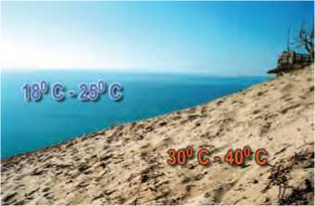

^οική

**® και Περιβάλλον^**

Η ειδική θερμότητα του νερού είναι μεγαλύτερη από ό,τι είναι στα συνηθι-  
σμένα υλικά. Αυτό σημαίνει ότι το νερό μεταφέρει προς το περιβάλλον  
ή απορροφά από το περιβάλλον μεγαλύτερο ποσό θερμότητας από ένα  
συνηθισμένο υλικό για την ίδια μεταβολή θερμοκρασίας. Δηλαδή το νερό  
έχει τη δυνατότητα της μεταφοράς ή της απαγωγής μεγάλων ποσών  
θερμότητας. Γι’ αυτό τον λόγο χρησιμοποιείται στα συστήματα κεντρικής  
θέρμανσης και στα συστήματα ψύξης του κινητήρα των αυτοκινήτων.

Η ξηρά έχει τέσσερις φορές περίπου μικρότερη ειδική θερμότητα από  
το νερό. Την ημέρα η θερμοκρασία της ξηράς αυξάνεται γρηγορότε-  
ρα από της θάλασσας.

Τη νύχτα η θερμοκρασία της ξηράς ελαττώνεται γρηγορότερα από της θάλασσας. 'Έτσι, το καλοκαίρι την ημέρα το νερό της θάλασσας είναι δροσερό σε σχέση με τη ζεστή άμμο, ενώ τη νύχτα είναι συχνά πιο ζεστό από αυτή. Στη μεγάλη ειδική θερμότητα του νερού οφείλεται, επίσης, το γεγονός ότι το χειμώνα οι παραθαλάσσιες περιοχές έχουν υψηλότερες θερμοκρασίες από τις ηπειρωτικές. Στις περιοχές που βρίσκονται κοντά στη θάλασ­σα το κλίμα είναι περισσότερο ήπιο, παρατηρούνται μικρότερες διαφορές θερμοκρασίας μεταξύ χειμώνα και καλο­καιριού, από όσο στις περιοχές που βρίσκονται στο ίδιο γεωγραφικό πλάτος μακριά από τη θάλασσα, παρόλο που δέχονται την ίδια ποσότητα θερμότητας.

125